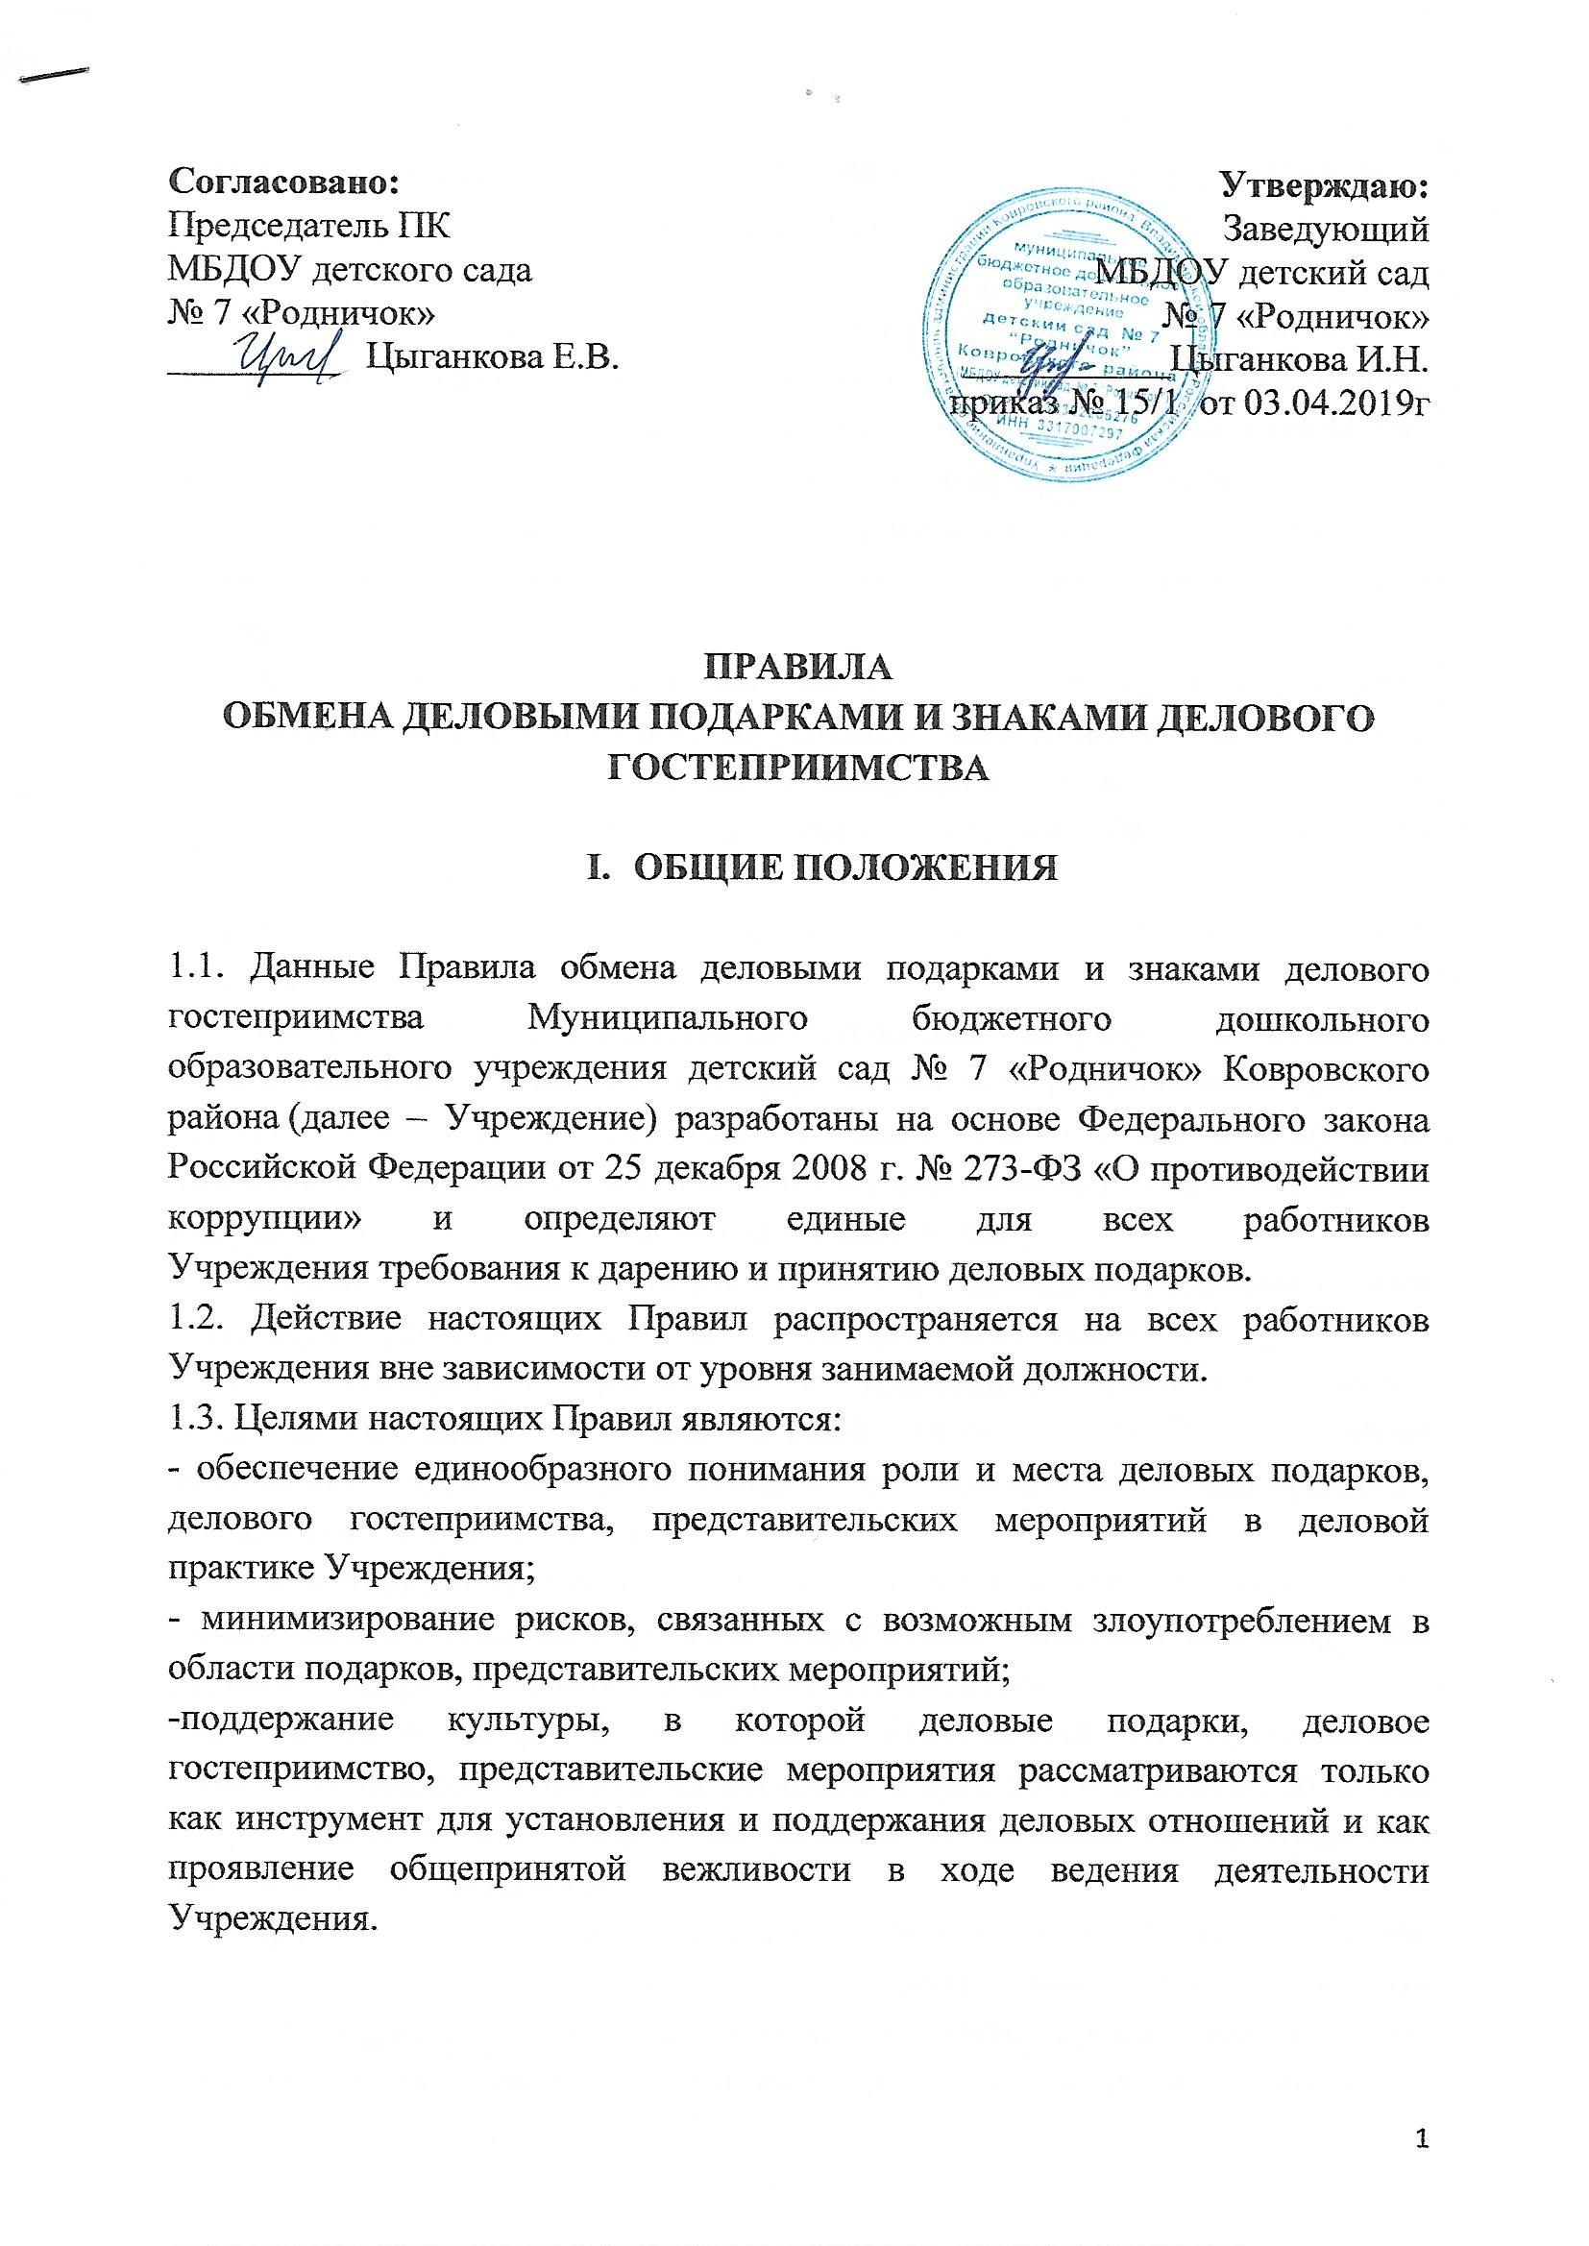
Мнение первичной профсоюзной организации учтено  Председатель первичной профсоюзной  организации МБДОУ детский сад № 7 «Родничок»  "___ " ____20___ г. _________________Е.В.Цыганкова | УТВЕРЖДАЮ  Заведующий МБДОУ детский сад № 7 «Родничок»  _____________________ И.Н. Цыганкова  Приказ № _____ « _____ »_______20__ г.
Принято Общим собранием работников Учреждения
Протокол № ____ от «___»_______20___ г.

ПРАВИЛА
ОБМЕНА ДЕЛОВЫМИ ПОДАРКАМИ И ЗНАКАМИ ДЕЛОВОГО ГОСТЕПРИИМСТВА

- ОБЩИЕ ПОЛОЖЕНИЯ

1.1. Данные Правила обмена деловыми подарками и знаками делового гостеприимства Муниципального бюджетного дошкольного образовательного учреждения детский сад № 7 «Родничок» Ковровского района (далее – Учреждение) разработаны на основе Федерального закона Российской Федерации от 25 декабря 2008 г. № 273-ФЗ «О противодействии коррупции» и определяют единые для всех работников Учреждения требования к дарению и принятию деловых подарков.
1.2. Действие настоящих Правил распространяется на всех работников Учреждения вне зависимости от уровня занимаемой должности.
1.3. Целями настоящих Правил являются:
- обеспечение единообразного понимания роли и места деловых подарков, делового гостеприимства, представительских мероприятий в деловой практике Учреждения;
- минимизирование рисков, связанных с возможным злоупотреблением в области подарков, представительских мероприятий;
-поддержание культуры, в которой деловые подарки, деловое гостеприимство, представительские мероприятия рассматриваются только как инструмент для установления и поддержания деловых отношений и как проявление общепринятой вежливости в ходе ведения деятельности Учреждения.

II. ПРАВИЛА ОБМЕНА ДЕЛОВЫМИ ПОДАРКАМИ И ЗНАКАМИ ДЕЛОВОГО ГОСТЕПРИИМСТВА

2.1. Деловые подарки, «корпоративное» гостеприимство и представительские мероприятия должны рассматриваться сотрудниками только как инструмент для установления и поддержания деловых отношений и как проявление общепринятой вежливости в ходе ведения хозяйственной деятельности.
2.2. Подарки, которые сотрудники могут принимать от имени Учреждения в связи со своей трудовой деятельностью, должны соответствовать следующим критериям:
- быть прямо связанными с уставными целями деятельности Учреждения (презентация творческого проекта, успешное выступление воспитанников, завершение ответственного проекта, завершение учебного года, выпуск группы и т.п.) либо с памятными датами, юбилеями, общенациональными праздниками и т.п.;
- быть разумно обоснованными, соразмерными и не являться предметами роскоши;
- не представлять собой скрытое вознаграждение за услугу, действие или бездействие, попустительство или покровительство, предоставление прав или принятие определенных решений (о заключении сделки, о получении лицензии, разрешении, согласовании и т.п.) либо попытку оказать влияние на получателя с иной незаконной или неэтичной целью;
- не создавать репутационного риска для Учреждения, сотрудников и иных лиц в случае раскрытия информации о совершённых подарках;
- не противоречить принципам и требованиям антикоррупционной политики Учреждения, кодекса деловой этики и другим внутренним документам Учреждения, действующему законодательству и общепринятым нормам морали и нравственности.
2.3. Работники, представляя интересы Учреждения, или действуя от его имени, должны понимать границы допустимого поведения при получении делового подарка и оказании делового гостеприимства.
2.4. Работники Учреждения должны отказываться от предложений, получения подарков, оплаты их расходов и т.п., когда подобные действия могут повлиять или создать впечатление о влиянии, на принимаемые Учреждения решения и т.д.
2.5. При любых сомнениях в правомерности или этичности своих действий работники обязаны поставить в известность своих непосредственных руководителей и проконсультироваться с ними, прежде чем получать подарки, или участвовать в тех или иных представительских мероприятиях.
2.6. Не допускается передавать и принимать подарки от имени Учреждения, его сотрудников и представителей в виде денежных средств, как наличных, так и безналичных.
2.7. Не допускается принимать подарки и т.д. в ходе проведения торгов и во время прямых переговоров при заключении договоров (контрактов), во время приема в Учреждение и переводе в другие возрастные группы или учреждения.

III ОТВЕТСТВЕННОСТЬ

3.1. Неисполнение настоящих Правил может стать основанием для применения к работнику мер дисциплинарного, административного, уголовного и гражданско-правового характера.

